CIRRICULUM VITAE
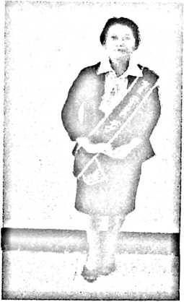
1. Pada Tahun 2000-2006
Nova Payung Lahir di Banga 24
Agustus 1994. Anak Sulung dari
pasangan Luther Uteng dan Maria
Sappu. Penulis memiliki 3 Saudara
kandung Yaitu Novita Payung, Noris
Sappu Payung dan Noldus Sappu
Payung. Dan pada saat ini orang tua dan
saudara bertempat tinggal di Banga
Lembang Banga Kecamatan Rembon
Kabupaten Tana Toraja.
Adapun jenjang pendidikan yang telah
penulis lalui yaitu:
Menempuh Pendidikan Dasar di SD 162
Banga.
- Pada Tahun 2006-2009 Menempuh Pendidikan di Sekolah Menengah
Pertama di SMPN 2 Saluputti.
- Pada Tahun 2009-2012 Menempuh Pendidikan di Sekolah Menengah
Kejuruan di SMK Kristen Makale.
- Pada Tahun 2012-2016 Melanjutkan Pendidikan di Sekolah Tinggi
Agama Kristen Negeri (STAKN) Toraja, dengan Jurusan
Kepemimpinan Kristen.

